Kiểm chứng hiệu quả việc sử dụng index dựa trên kết quả tìm kiếm nhân viên theo quản trị viên quản lý:

Query: Select * from Staff where Admin = 'Admin667'

Excution plan:

|  |  |
| --- | --- |
| Excution plan không dùng index | Excution plan dùng index |
|  |  |

Kết quả:

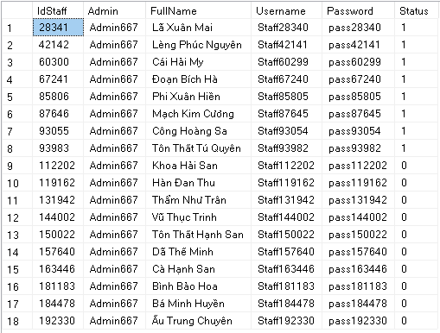

Hiệu suất

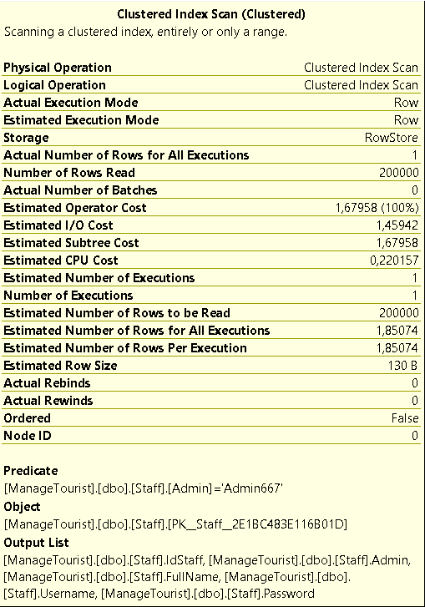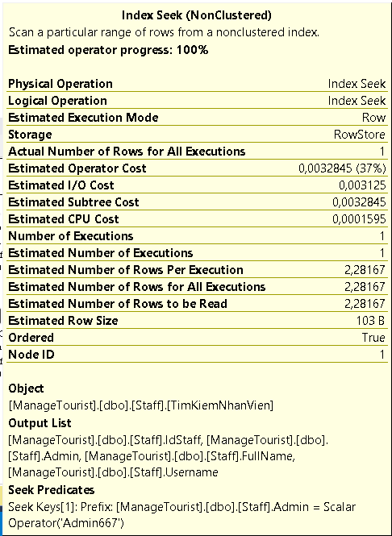

Sử dụng câu lệnh select cho bảng Staff ta thấy trước và sau khi sử dụng Index có sự cải thiện rõ rệt về hiệu quả của câu lệnh

Query: Select * from dbo.Staff where FullName = 'Chu Thùy Vân'

Kết quả

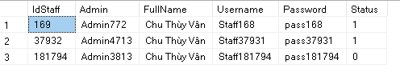

Excution plan:

|  |  |
| --- | --- |
| Excution plan không dùng index | Excution plan dùng index |
|  |  |

Hiệu suất:

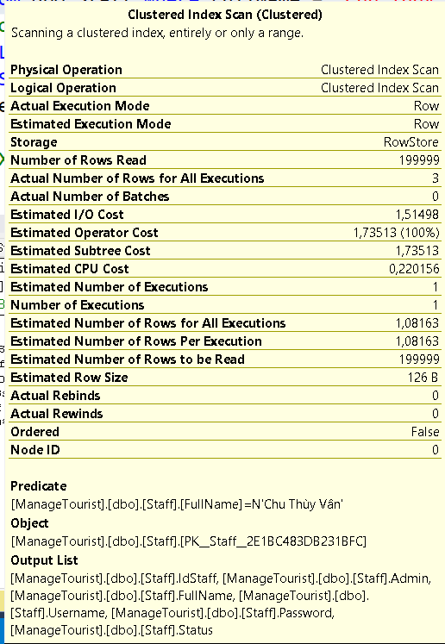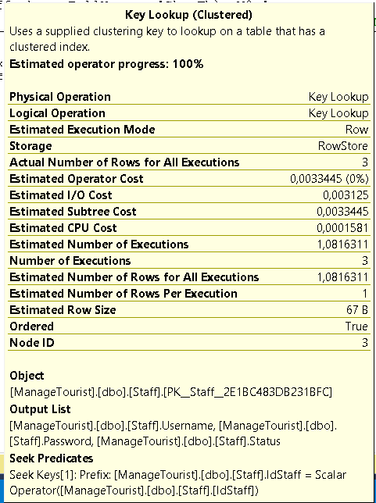

Sử dụng câu lệnh select cho bảng Staff ta thấy trước và sau khi sử dụng Index có sự cải thiện rõ rệt về hiệu quả của câu lệnh